Návod k obsluze 5412

SADA NA PEDIKÚRU MODEL 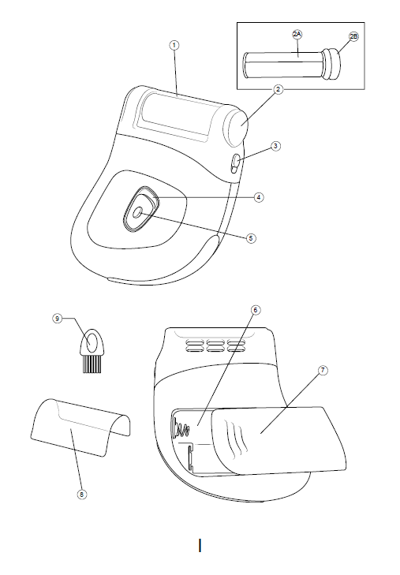
POPIS PŘÍSTROJE A JEHO PŘÍSLUŠENSTVÍ [Obr. Z]

Podle obrázku [Z] v ilustrovaném průvodci zkontrolujte obsah balení. Všechna zobrazení najdete v úvodu tohoto návodu.

1. Prostor pro váleček
2. Exfoliační váleček
2A. Povrch válečku (modrý/růžový)
2B. Zakončení válečku
3. Tlačítko pro vyjmutí (uvolnění) válečku
4. Vypínač 0-I (off/on)
5. Bezpečnostní tlačítko
6. Prostor pro baterie
7. Kryt prostoru pro baterie
8. Kryt válečku
9. Kartáček

Popis charakteristik výrobku naleznete na vnějším obalu výrobku.
Výrobek používejte pouze s příslušenstvím, které je součástí balení.
TECHNICKÉ ÚDAJE
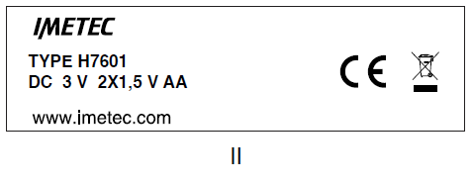


POZOR!
Prostudujte si prosím následující bezpečnostní pokyny
a varování.

BEZPEČNOSTNÍ POKYNY
- Po vybalení výrobku zkontrolujte (dle ilustrovaného průvodce), zda je výrobek kompletní a nebyl při přepravě poškozen. V případě pochybností přístroj nepoužívejte a kontaktujte prosím autorizované servisní středisko.

- Nenechávejte děti hrát si s obalem! Plastový obal uchovávejte mimo dosah dětí; hrozí riziko udušení!

- Výrobek smí být používán pouze k účelu, k němuž byl navržen, tedy jako sada na pedikúru pro použití v domácnostech. Jakékoli jiné použití není dovoleno a může představovat bezpečnostní rizika.

- Tato sada na pedikúru je určena pouze pro ošetření lidí. Nepoužívejte tento přístroj pro ošetření zvířat.

- Osoby se sníženými fyzickými, smyslovými či duševními schopnostmi nebo osoby s omezenými zkušenostmi či znalostmi (včetně dětí) mohou přístroj používat pouze pod dohledem osoby odpovědné za jejich bezpečnost, dohled, nebo po řádném poučení o používání výrobku.
Dejte pozor na děti, aby si s přístrojem nehrály.

- Nepoužívejte přístroj, pokud nefunguje správně nebo je poškozený exfoliační váleček.

- Chraňte přístroj před vlhkem a nepříznivým počasím (déšť, slunce, atp.).

- V případě poškození či špatného fungování přístroj vypněte a nepokoušejte se ho sami opravovat. Opravu přístroje smí provádět pouze autorizované technické servisní středisko.

- Přístroj používejte a skladujte při provozních teplotách od 0°C do 40°C.

- Pokud se rozhodnete, že již přístroj nebudete v budoucnu dále používat, odstraňte všechny nebezpečné součásti či je upravte tak, aby nebyly nebezpečné a aby nebylo možno přístroj používat. Zvláště důležitá jsou tato opatření na ochranu dětí, pro které může přístroj představovat velké lákadlo.

- Z hygienických důvodů je přístroj určený k použití pouze jednou osobou.

SYMBOLY

 | Upozornění |  | Zákaz činnosti

POUŽITÍ
UŽITEČNÉ INFORMACE
- Přístroj používejte pouze k ošetření chodidel a pat.

NEPOUŽÍVEJTE PŘÍSTROJ NA JINÉ ČÁSTI TĚLA!

- Z hygienických důvodů je přístroj určený k použití pouze jednou osobou.
- Nepoužívejte přístroj v případě onemocnění diabetem nebo oběhovými problémy.
- V případě snížené odolnosti pokožky, např. při diabetes mellitus, v těhotenství, Raynaudově chorobě, hemofilii či syndromu imunodeficience se o použití přístroje poraďte se svým lékařem.
- V případě, že máte kardiostimulátor, se před použitím přístroje poraďte se svým lékařem.
- V případě výskytu odřenin, ekzému, poranění či bradavic na kůži přístroj nepoužívejte.
- Nepoužívejte přístroj pro ošetření stejného místa pokožky déle než 2-3 vteřiny najednou.
- V případě výskytu odřenin na pokožce, exfoliační váleček nepoužívejte.
- V případě, že při použití přístroje pociťujete podráždění pokožky či bolest, nebo pokožka zčervená, přerušte používání přístroje.
- Přístroj používejte pouze k ošetření perfektně čisté a suché pokožky.
- 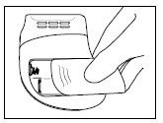Nepoužívejte přístroj venku.

VKLÁDÁNÍ BATERIÍ
- Otevřete prostor pro baterie (6).
- Sejměte kryt prostoru pro baterie (7) z těla přístroje.
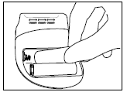

- Vložte 2 tužkové alkalické baterie AA podle vyznačené polarity + / -
- Nasaďte kryt prostoru pro baterie (7) na tělo přístroje

POKYNY PRO UŽIVATELE

DŮLEŽITÉ!
Používejte „ActiveScrub“ pouze na suchou kůži. Nepoužívejte jej na odřeniny, poraněnou či citlivou kůži.
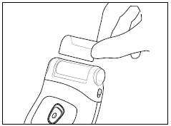
- Pečlivě umyjte místo, které chcete ošetřit, a důkladně ho vysušte.

- Sejměte kryt válečku (8)

- Zvolte nejvhodnější exfoliační váleček (2) pro ošetření dané oblasti:
- růžový váleček (jemný) pro ošetření citlivých míst
- modrý váleček (hrubý) pro oblasti náročné na ošetření.

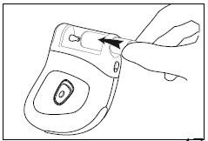

- Vložte exfoliační váleček (2) do prostoru pro váleček (1).

- Zapněte přístroj: stiskněte bezpečnostní tlačítko (5) a zároveň přepněte vypínač 0-I (4) do polohy I.

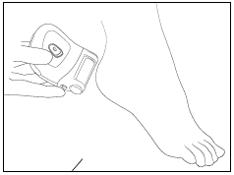

- Jemně přejíždějte válečkem po příslušných oblastech (ztvrdlé kůži) po dobu 2-3 vteřin (dopředu a dozadu, doprava a doleva)

- Vypněte přístroj a zkontrolujte výsledek ošetření. Pokud není dostačující, znovu zapněte přístroj a opakujte postup ošetření (viz předchozí bod).

- Opět zkontrolujte výsledek. V případě potřeby pokračujte v ošetření kůže dle předcházejících bodů až do dosažení požadované jemnosti kůže.

DŮLEŽITÉ!
Nevyvíjejte při ošetření příslušných oblastí nadměrný tlak! Pro zvýšení bezpečnosti je přístroj vybavený čidlem, který v případě nadměrného tlaku způsobí automatické vypnutí otáčení válečku.
Pokud dojde při ošetření k podráždění, zanícení či zčervenání pokožky, nepokračujte v ošetření.

Vypněte přístroj: stiskněte bezpečnostní tlačítko (5) a zároveň přepněte vypínač 0-I (4) do polohy 0.

VÝMĚNA EXFOLIAČNÍHO VÁLEČKU

Exfoliační váleček je vyroben z křehkých materiálů: zacházejte s ním opatrně!

DŮLEŽITÉ! Použití prasklého či jinak rozbitého exfoliačního válečku může způsobit poškození pokožky.

V případě, že výsledek ošetření není dostatečný, vyměňte exfoliační váleček (2).
Četnost výměny se liší podle četnosti použití válečku a rozsahu ošetřovaných ploch.
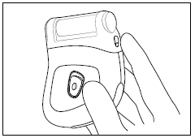
- Vypněte přístroj: stiskněte bezpečnostní tlačítko (5) a zároveň přepněte vypínač 0-I (4) do polohy 0.

- Stiskněte tlačítko pro uvolnění válečku (3) na boku přístroje: exfoliační váleček (2) se vysune z prostoru pro váleček (1).
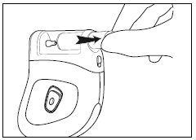

- Vyjměte exfoliační váleček (2) z prostoru pro váleček uchopením válečku za jeho konec (2B).

- 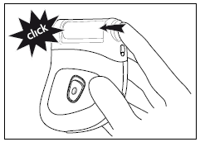Vložte nový exfoliační váleček (2) a zatlačte ho pevně do prostoru pro váleček (1).

- Lehce zatřeste přístrojem, abyste ověřili, že je váleček (2) správně usazen.

ČIŠTĚNÍ
Pravidelným čištěním válečku zvýšíte výkonnost a životnost přístroje.
Doporučujeme vám čistit váleček po každém použití.

DŮLEŽITÉ! Nikdy neponořujte přístroj do vody.

Vypněte přístroj: stiskněte bezpečnostní tlačítko (5) a zároveň přepněte vypínač 0-I (4) do polohy 0.
Vyjměte exfoliační váleček (2) z prostoru pro váleček (1) - (viz odstavec „Výměna exfoliačního válečku“).
Pečlivě vyčistěte prostor pro váleček (1) a exfoliační váleček (2) přiloženým kartáčkem (9).
Znovu upevněte exfoliační váleček (2) do prostoru pro váleček (1) a chraňte ho krytem (8).
Uchovávejte přístroj na suchém a chladném místě.

LIKVIDACE
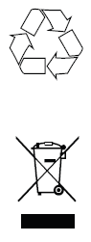
Obal výrobku je zhotovený z recyklovatelného materiálu. Likvidaci obalu provádějte ve shodě s předpisy o ochraně životního prostředí.
Likvidace výrobku musí být provedena řádně, ve shodě s nařízeními Směrnice ES č. 2002/96/EC. Recyklovatelné materiály, které výrobek obsahuje, odevzdejte na sběrné místo k tomu určené. Zabráníte tak znečištění životního prostředí. Pro bližší informace se obracejte na příslušný místní úřad nebo prodejce přístroje.

LIKVIDACE BATERIÍ

Výrobek obsahuje dobíjecí baterie AA. Před likvidací přístroje vyjměte baterie z přístroje.
Použité baterie odevzdejte k likvidaci na zvláštních sběrných místech k tomu určených.

VAROVÁNÍ
Nevyhazujte baterie do běžného komunálního odpadu, baterie musí být likvidovány odděleně.

